DERS KAYDI YAPACAK ÖĞRENCİLERİMİZİN DERS KAYDI YAPARKEN AŞAĞIDAKİ YOLU İZLEMESİ GEREKMEKTEDİR.

- Gaziantep Üniversitesi’nin ana sayfasına girdikten sonra SAĞ ÜSTTEKİ E-KAYIT butonuna tıklayınız.

- Gelen ekranda ÖĞRENCİ GİRİŞİ’ni tıklayınız

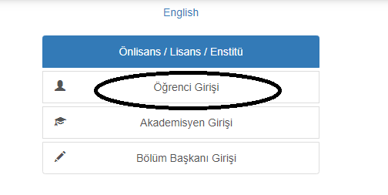

- Açılan ekranda Kullanıcı adı (ÖĞRENCİ NUMARANIZ) ve şifre (TC NO İLK 5 RAKAMI) giriniz.
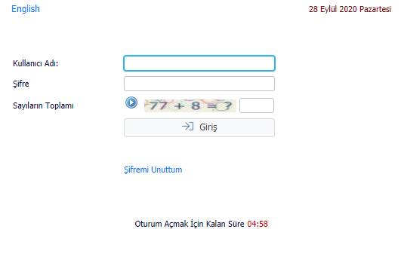
- Ders ve Dönem işlemlerine tıklayınız.

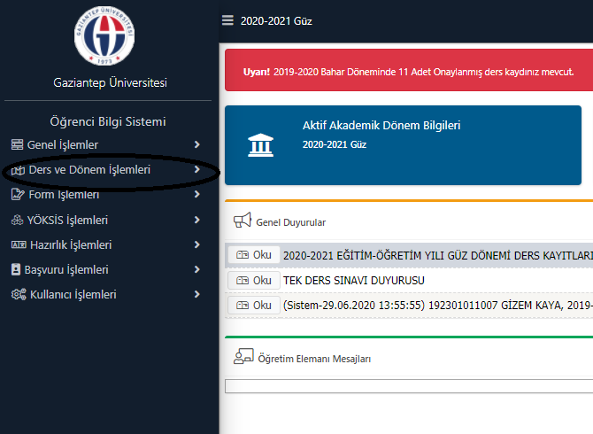

- Ders kayıt’a tıklayınız

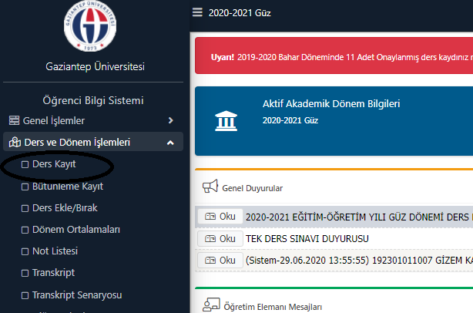

- Ekranda her dersin önünde kutu içinde beliren (+) işaretine tıklayınız.

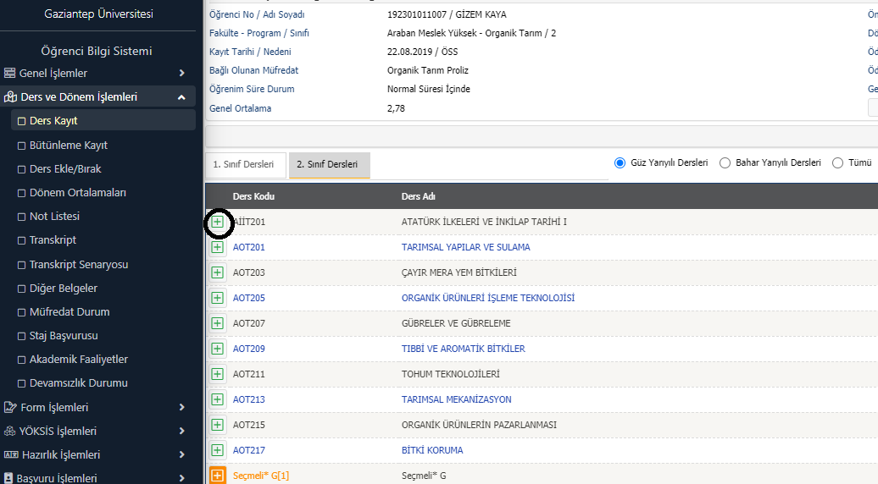

- Tekrar (+) işaretine tıklayınız

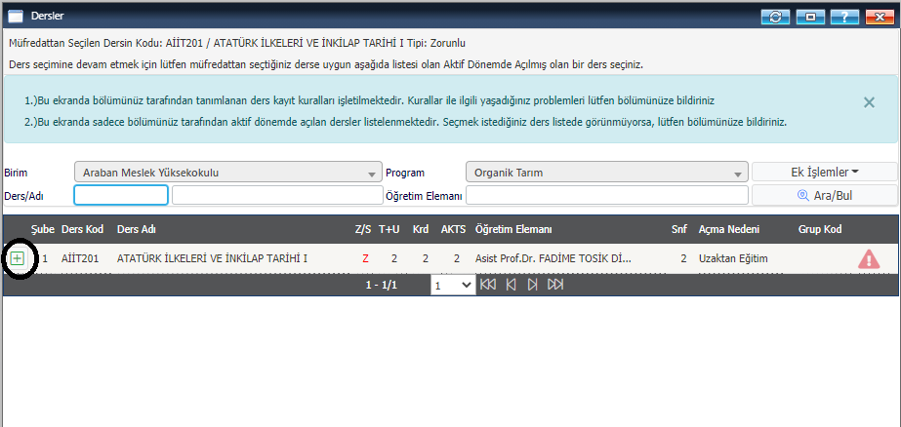

- Seçtiğiniz ders listenin altına düşecek, 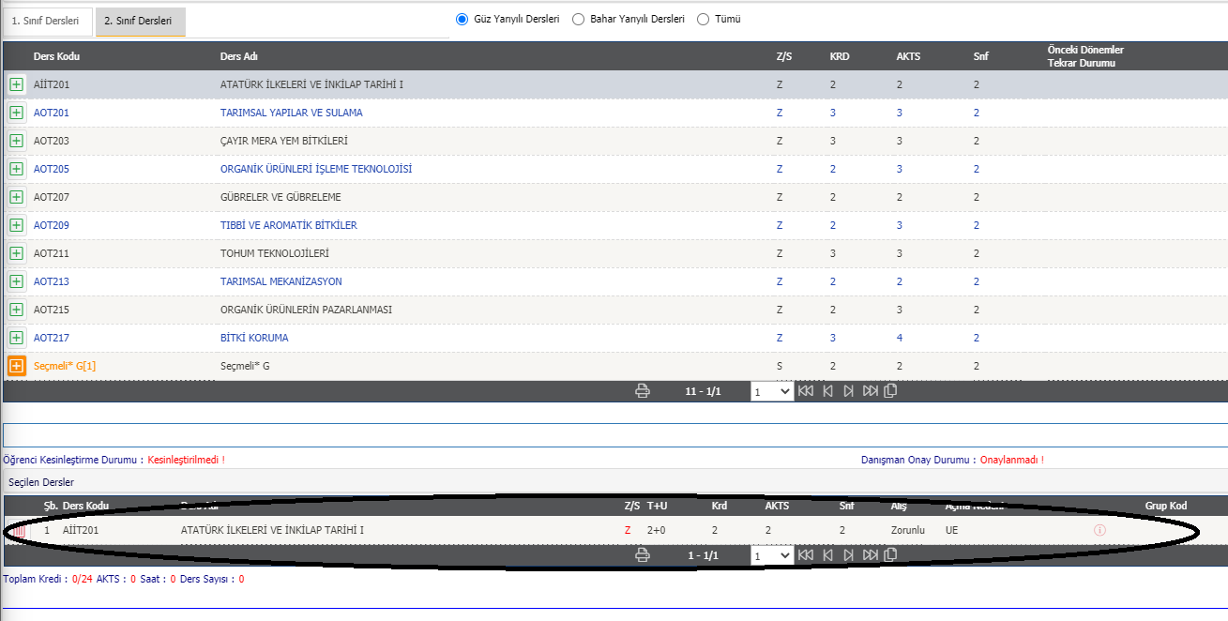

- Tüm dersleri tek tek aynı yöntemle seçtikten sonra SAĞ ORTADAKİ KONTREOL ET butonuna tıklayınız.

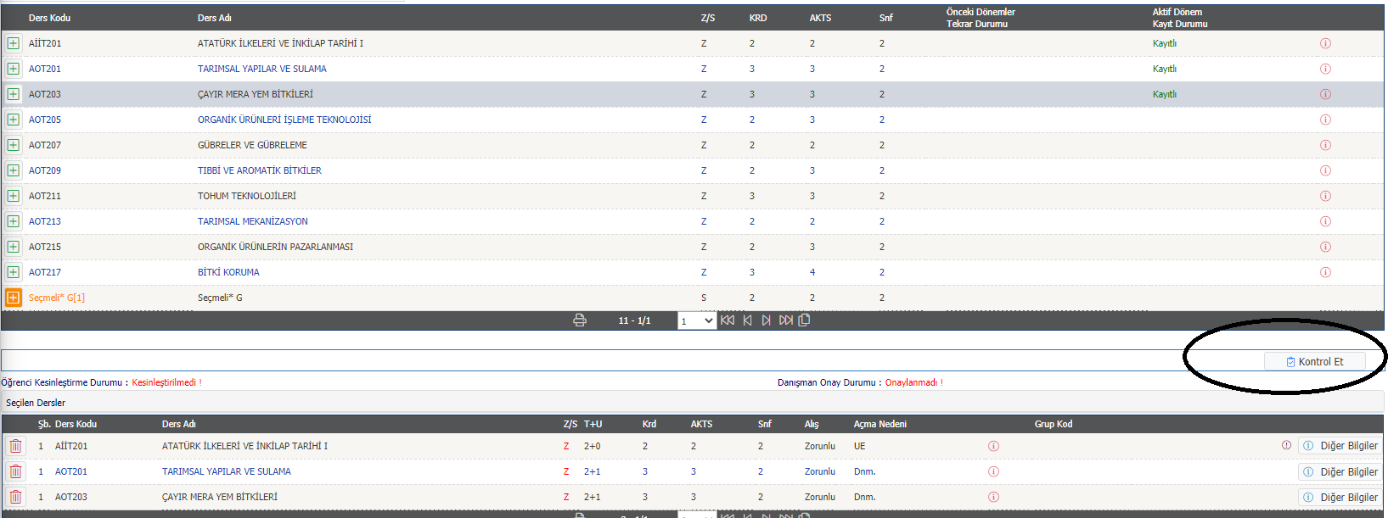

- Gelen ekranda kaydınız gerçekleşmiştir kesinleştirme yapabilirsiniz uyarısını aldıktan sonra TAMAM deyi ardından KESİNLEŞTİRi tıklayınız.

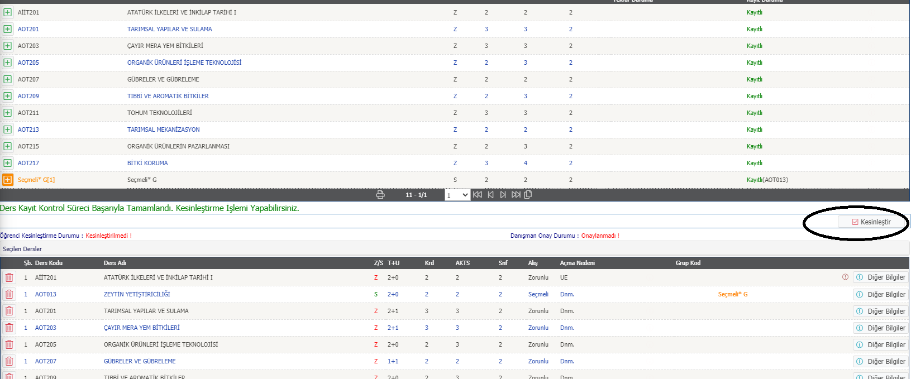

- Bu süreçten sonra kaydınız Danışmanınıza düşecektir. Hatalı bir durum varsa Danışmanlarınız tarafından düzeltilecektir.

Teşekkürler, Hayırlı ve Başarılı bir dönem dilerim.

